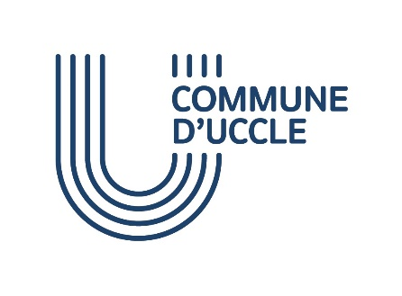
Service des Seniors
DEPARTEMENT AFFAIRES CULTURELLES ET RECREATIVES

CONSEIL CONSULTATIF COMMUNAL UCCLOIS DES AÎNÉ(E)S

DOSSIER DE CANDIDATURE À TITRE INDIVIDUEL
Renvoyez ce formulaire après l’avoir complété et signé, soit par la poste, soit par courrier électronique, dans les délais communiqués dans le cadre de l’appel à candidature :
- Adresse postale : Administration communale – Service des Seniors – Rue de Stalle, 77 – 1180 Uccle
- E-mail : seniors@uccle.brussels

Je, soussigné(e), souhaite poser ma candidature comme membre du Conseil consultatif communal ucclois des aîné(e)s.
Je joins au présent formulaire :
- une lettre (de maximum deux pages A4) exposant les motivations de ma candidature et mon intérêt pour représenter les ainé(e)s ucclois(es) ;
- un curriculum vitae détaillant le cas échéant mes engagements et mandats, passés ou actuels, dans le monde associatif, politique, cultuel ou philosophique, etc.

Mes coordonnées personnelles
Nom :
Prénom :
Genre : M / F / X (entourer) Date de naissance : …. / …. / ……..
Domicile à Uccle (Rue, n° + bte) :

Téléphone :
E-mail :

☐ En cochant cette case, je certifie avoir pris connaissance des statuts du Conseil consultatif communal ucclois des aîné(e)s, disponibles en ligne sur le site Internet de la commune d’Uccle.
☐ En cochant cette case, je certifie n’exercer aucun mandat politique à quelque niveau que ce soit. Par mandat politique, il faut entendre un mandat électif ou un mandat attribué par un parti politique.
☐ En cochant cette case, j’autorise le traitement de mes données personnelles pour le traitement de ma candidature comme membre du Conseil consultatif communal ucclois des aîné(e)s, tel qu’exposé ci-après.

Traitement de vos données à caractère personnel
Dans le cadre du processus de sélection des candidats comme membres du Conseil consultatif communal ucclois des aîné(e)s, nous collectons et traitons vos données personnelles. Ce traitement est effectué sur base de votre consentement et les données collectées sont conservées jusqu’au renouvellement du Conseil consultatif communal ucclois des ainé(e)s, au terme de la mandature communale en cours, en cas de non-sélection de votre candidature.
Vous disposez à tout moment d’un droit d’accès, de rectification ou d’effacement de vos données à caractère personnel. Vous avez également droit, à tout moment, de retirer votre consentement ou de limiter le traitement fait de vos données.
Le responsable du traitement est la Commune d’Uccle (sis rue de Stalle, 77 – 1180 Uccle) et vous garantit que vos données seront traitées en conformité avec la législation en matière de vie privée et de données à caractère personnel.
Pour toute question ou pour exercer vos droits, vous pouvez prendre contact avec le délégué à la protection des données du responsable du traitement par courriel à privacy@uccle.brussels ou par courrier envoyé à la Commune d’Uccle. En cas de réclamation, il est également possible d’introduire un recours auprès de l'Autorité de protection des données.

DATE ET SIGNATURE

